Habakuk und seine Schafe (2)

Das ängstliche Schaf

Am nächsten Morgen hört man einen Hirten ganz laut schreien.
Eine Reihe von Schimpfwörtern prasselt aus ihm heraus:
„Du doofes Ding! Du lahme Ente!
Dass ich mich immer mit dir herumärgern muss!“

Der Hirte zieht an einen Strick ein ängstliches Schaf hinter sich her.
Es zittert am ganzen Leibe.
Der Hirte geht auf Habakuk zu und sagt:
„Ach, dieses Schaf raubt mir den letzten Nerv. Es ist so ängstlich.
Wenn wir durch eine finstere Schlucht laufen, blökt es den ganzen Weg.
Wenn wir einen Bach überqueren, muss ich es auf den Schultern tragen.
Allein schon der Gedanke an einen Wolf führt dazu,
dass es zu zittern anfängt.
Die nächsten Tage will ich dieses Tier nicht mehr mitnehmen!
Es hält mich nur auf.“

Das Schaf schaut Habakuk an und Habakuk das Schaf.
Dann sagt Habakuk zum Hirten: „Lass es bei mir!
Bei meinem alten Stall habe ich genug frisches Gras und Wasser.
Wenn es etwas größer wird, kann seine Angst kleiner werden.“
Habakuk löst den Strick und das Schaf sucht Schutz bei ihm.
Nun sind schon zwei Schafe im Stall:
Das verletzte und das ängstliche.

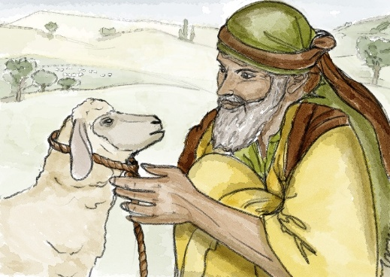
(Bild: Beate Klausmann)

